Инструкция
по сборке и эксплуатации разборной беседки «Лотос»

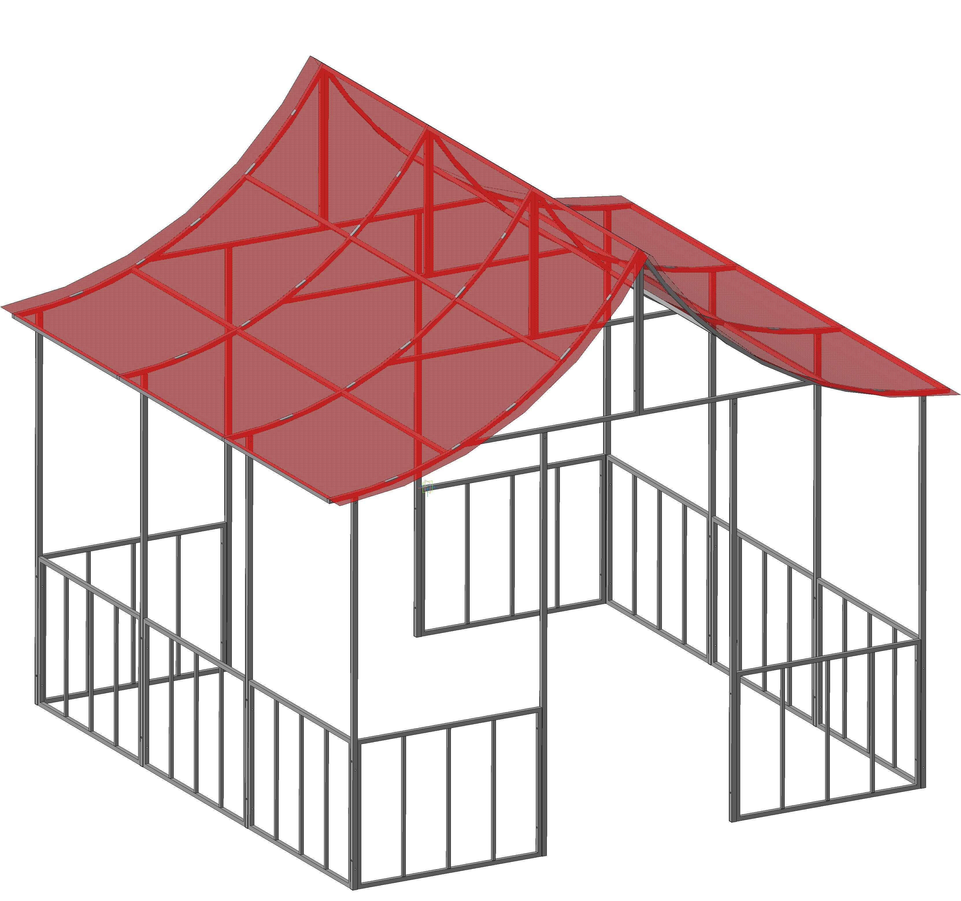

Внимание!

Перед сборкой и эксплуатацией обязательно ознакомьтесь с инструкцией.

Общие сведения

Универсальная беседка подходит для отдыха на свежем воздухе. Изделие изготовлено из стальной профильной трубы с долговечным полимерным антикоррозионным покрытием.

Время сборки: 2 человека — 1 час.
Вес каркаса беседки: 78 кг.

Размеры:
- длина — 3 000 мм;
- ширина — 3 000 мм;
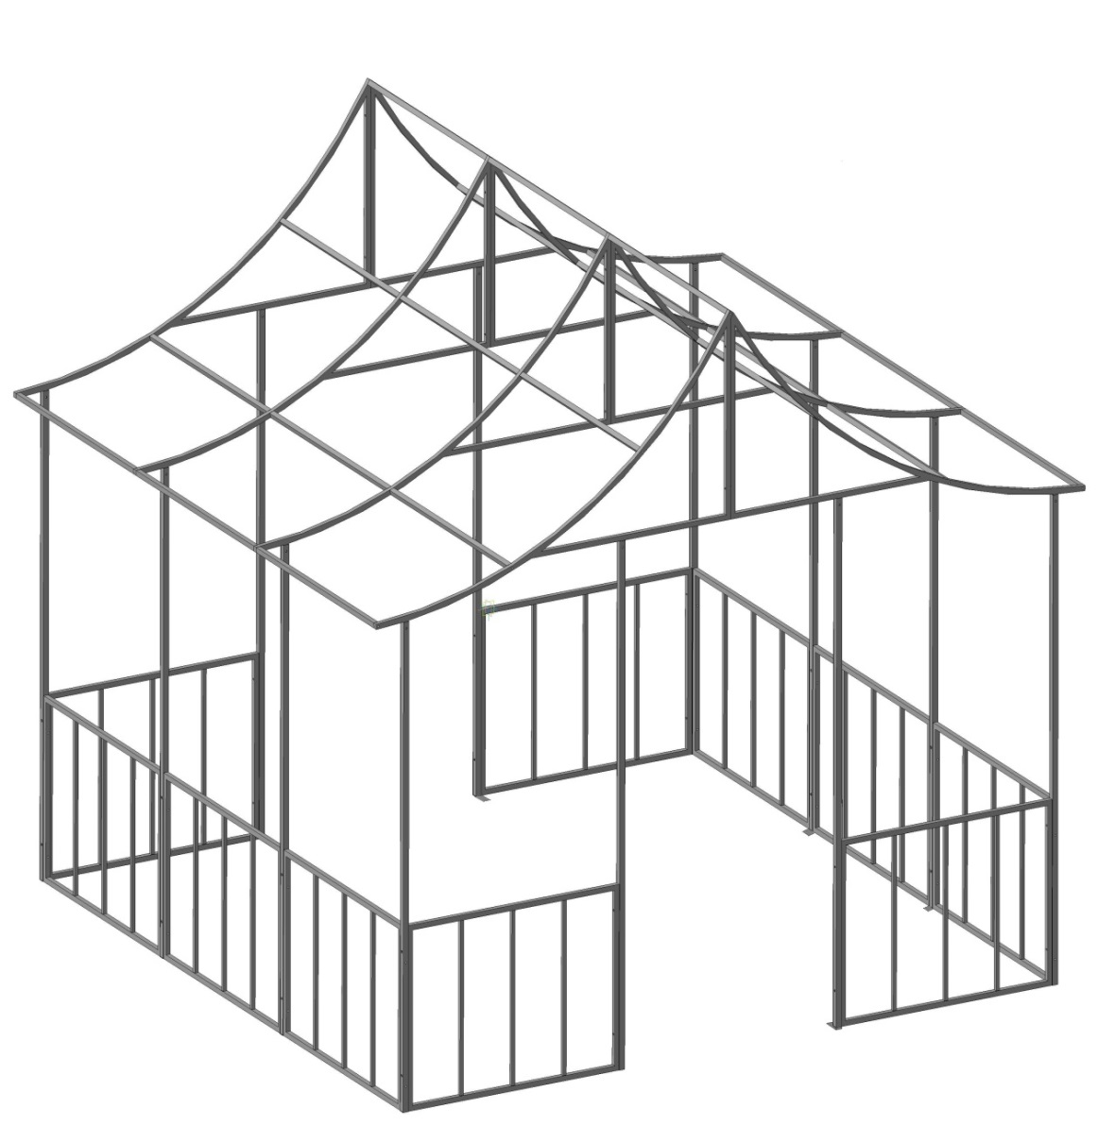
- высота — 2 800 мм.
7
3
8
6
1
4
Рис. 1
9

2

5

  - Стойка средняя.
  - Стойка боковая.
  - Стяжка.
  - Наполнение.
  - Крыша торцевая 1.
  - Крыша торцевая 2.
  - Крыша средняя 1.
  - Крыша средняя 2.
  - Пятка опорная.

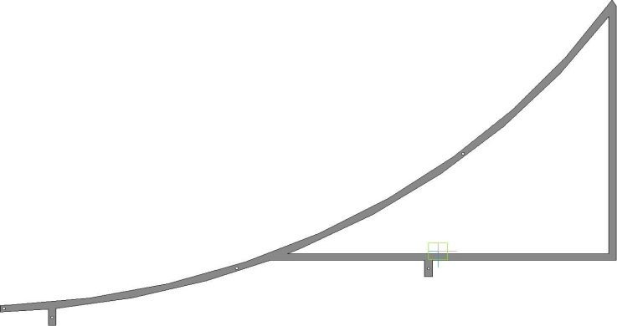
Комплектация
Стойка средняя — 4 шт. Стойка боковая — 8 шт.
Стяжка — 21 шт.
Крыша торцевая 2 — 2 шт.

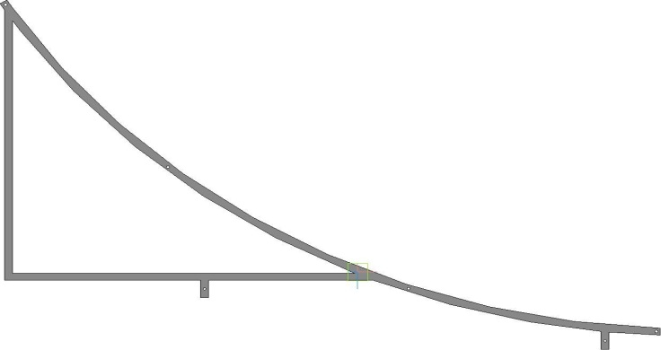

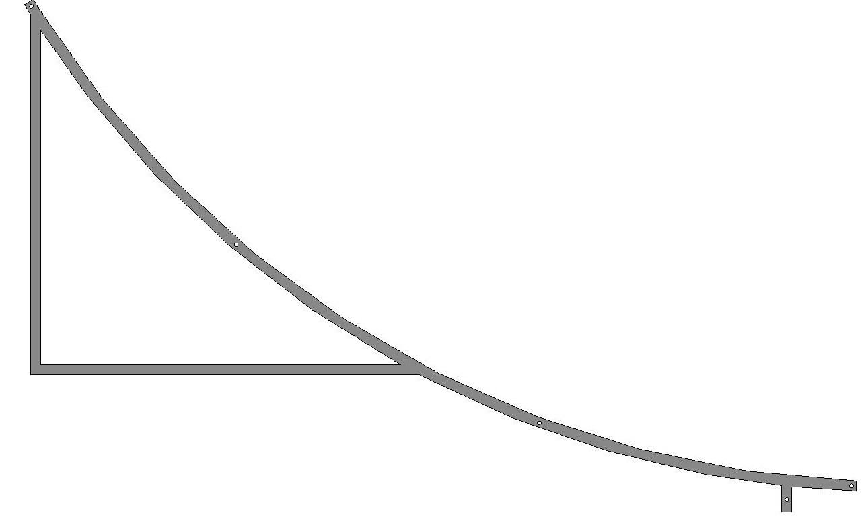
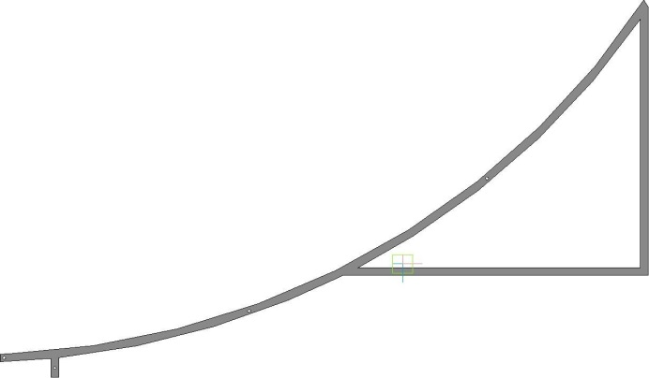
Крыша средняя 2 — 2 шт.
Крыша средняя 1 — 2 шт.

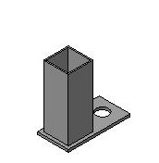
Опорная пятка — 8 шт.

Наполнение — 10 шт.
Крыша торцевая 1 — 2 шт.

Комплект поставки включает всё необходимое для сборки каркаса беседки. Перечень элементов смотрите в таблице.

Наименование | Ед. изм. | Количество
Шпилька М6×55 | шт. | 14
Винт с полусферической головкой М6×50 | шт. | 38
Винт с полусферической головкой М6×70 | шт. | 8
Винт с полусферической головкой М6×30 | шт. | 12
Винт с полусферической головкой М6×45 | шт. | 8
Гайка колпачковая М6 | шт. | 52
Саморез кровельный 5,5×19 | шт. | 8
Тент для беседки «Лотос» (поставляется только в комплектации «С тентом») | шт. | 1
Инструкция по сборке и эксплуатации | шт. | 1

Сборка каркаса

В первую очередь необходимо собрать нижнюю часть каркаса: соедините стойки и наполнения, как показано на рис. 3. Вторая сторона собирается аналогично.
Когда обе части будут готовы, расположите их на расстоянии 966 мм друг от друга.

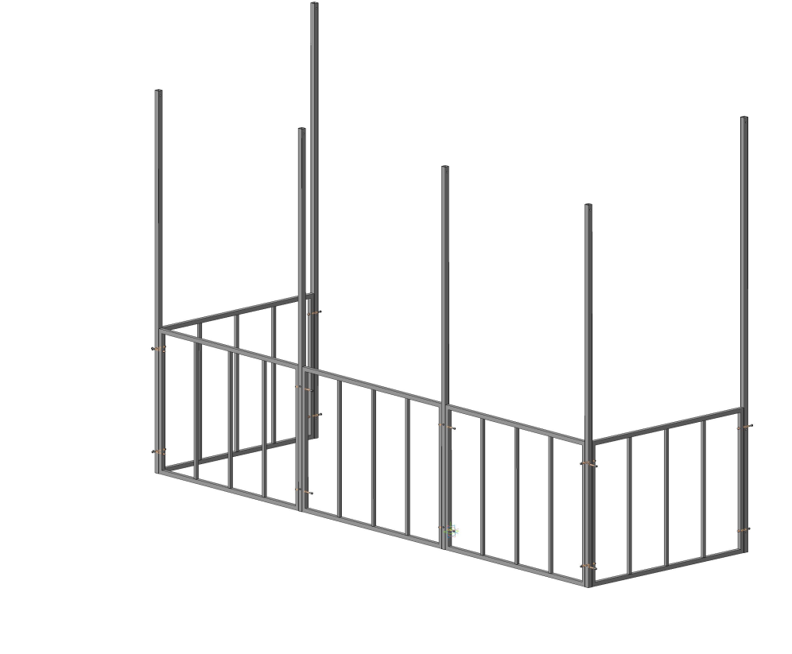
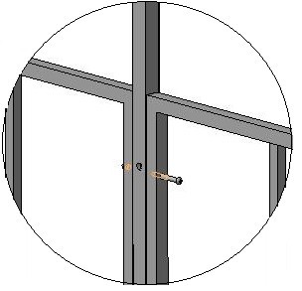
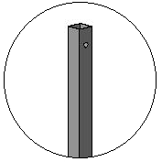
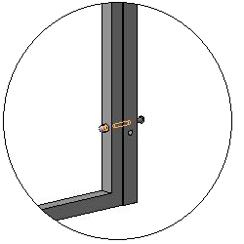
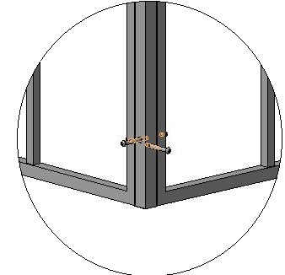
Гайка колпачковая М6
Винт М6×70

Гайка колпачковая М6

Винт М6×50

При сборке соблюдайте расположение отверстий

Гайка колпачковая М6

Важно: стойки и наполнения должны располагаться на одном уровне.
Совместите их нижние части, если отверстия не совпадают — переверните наполнение

Винт М6×50

Рис. 3

Вставьте опорные пятки в стойки. Участки помечены на рис. 4.
Выполните аналогичные действия на второй стороне.

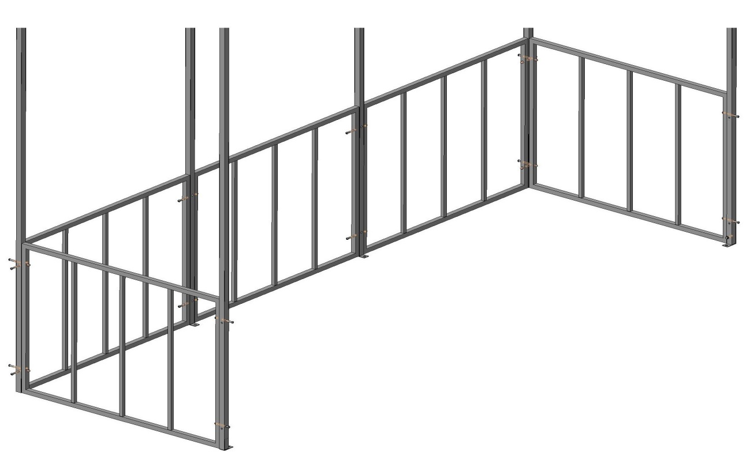
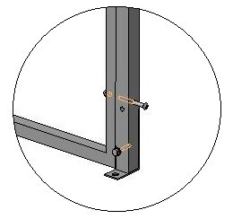
Зафиксировать с помощью
самореза кровельного 5,5×19

Рис. 4

Опорные пятки служат для присоединения каркаса к земле или фундаменту (крепления в комплект не входят). В зависимости от оформления беседки их можно расположить как внутрь, так и наружу. Закреплять конструкцию необходимо только после полной сборки каркаса.

После сборки стоек и наполнения приступаем к крыше.
Соедините детали «крыша торцевая 1» и «крыша торцевая 2» винтами с полусферической головкой М6×45 и колпачковыми гайками М6. Центральные секции собираются
аналогичным образом.
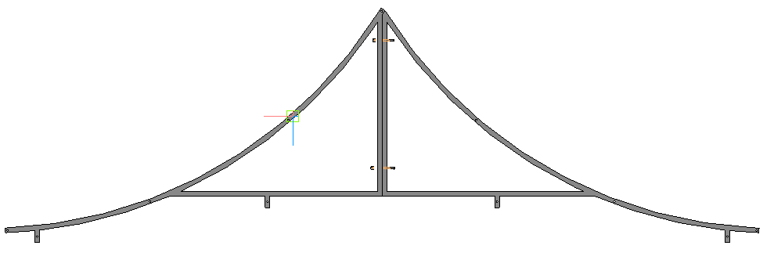
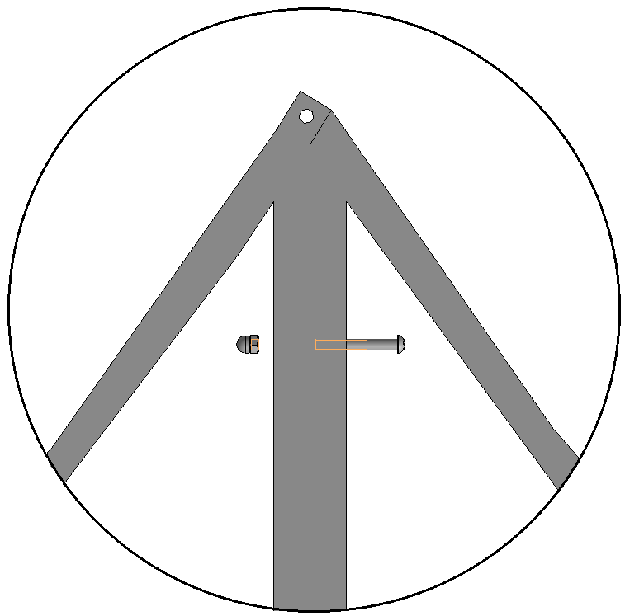
Винт М6×45

Гайка колпачковая М6
Крыша торцевая 1
Крыша торцевая 2
Рис. 5

Установите секции крыши на собранную ранее нижнюю часть каркаса (рис. 6): поместите в стойки, зафиксируйте винтами М6×30 и колпачковыми гайками.

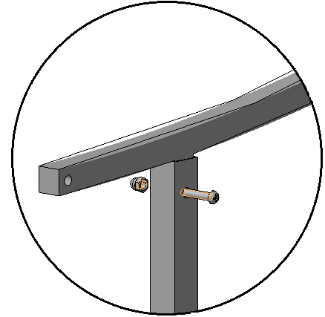
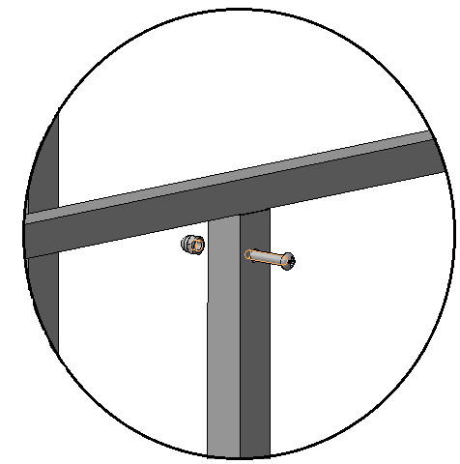
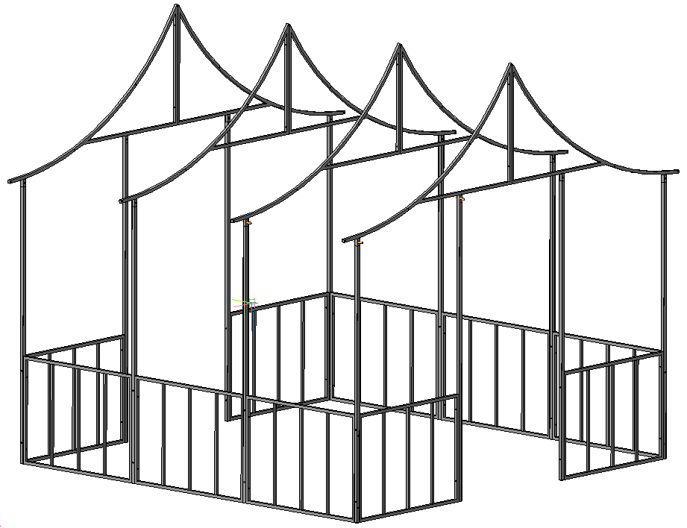
Винт М6×30
Гайка колпачковая М6

Рис. 6
Соберите стяжки с помощью винтов М6×50 и шпилек М6×55 как показано на рис. 7.

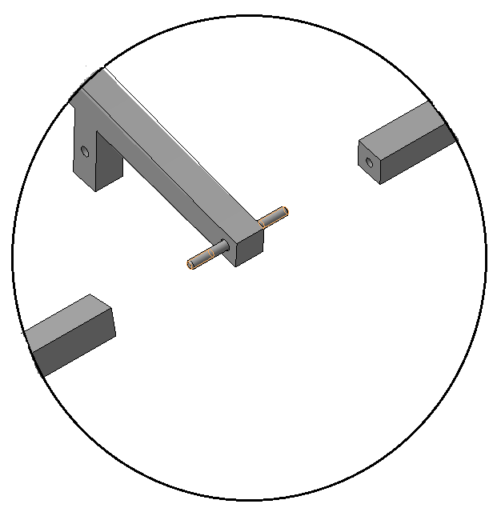
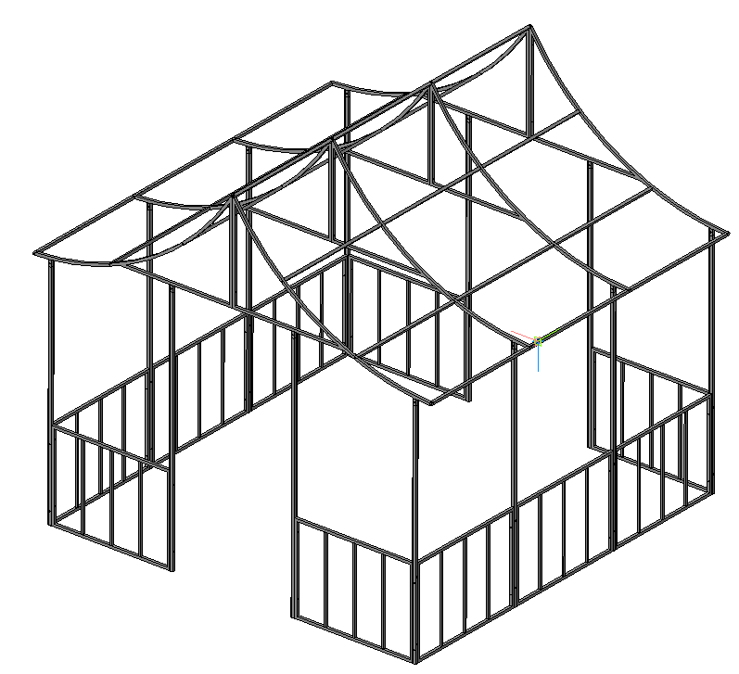
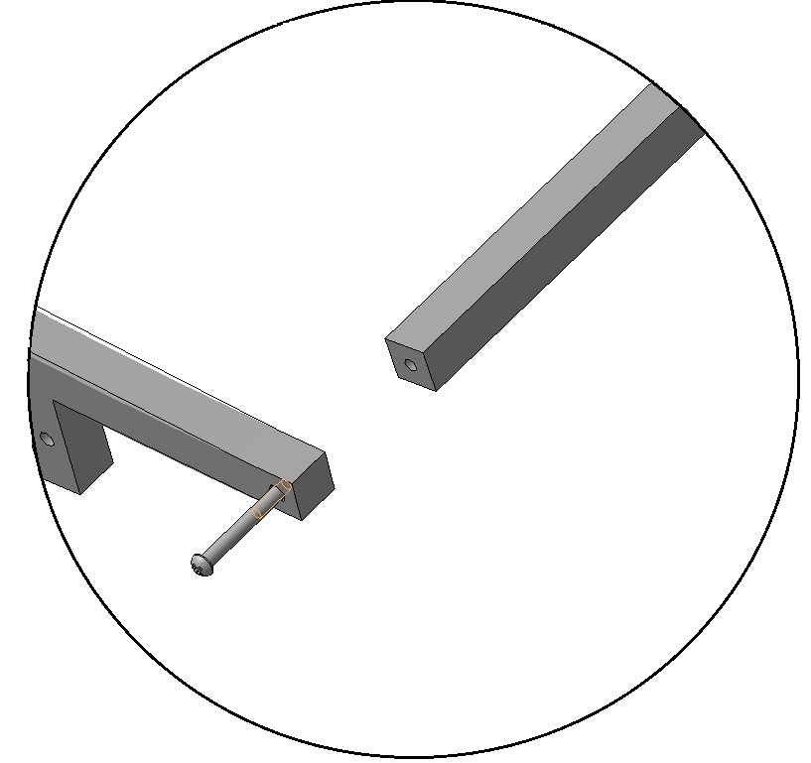
Дуга крыши

стяжка
Шпилька М6×55
Винт М6×50
Заклёпка резьбовая
Заклёпка резьбовая

Рис. 7
- Соедините стяжки и средние дуги шпилькой М6×55 и затяните резьбу, но так, чтобы верхняя полка стяжек была параллельна дугам крыши.
- Соедините стяжки с боковыми дугами винтами М6×50.

Сборка каркаса беседки «Лотос» завершена.

Меры предосторожности

- Беседка «Лотос» предназначена для эксплуатации в летнее время. На зимний период тент необходимо снимать, чтобы избежать повреждений.
- Каркас следует устанавливать на ровной и твёрдой поверхности.
- В некоторых случаях могут потребоваться дополнительные крепления, например при сильном ветре.
- Не разводите огонь внутри сооружения или в непосредственной близости от него.

